Ch.mo Sig. Franco, fatto santamente invidioso dalla di Lei relazione sulla Armenia, ho intrapreso il mio .. pellegrinaggio dei desideri in questa terra di martiri, dal quale riporto alcune testimonianze, che partecipo.
P. Secondo Mestre 12.6.2016
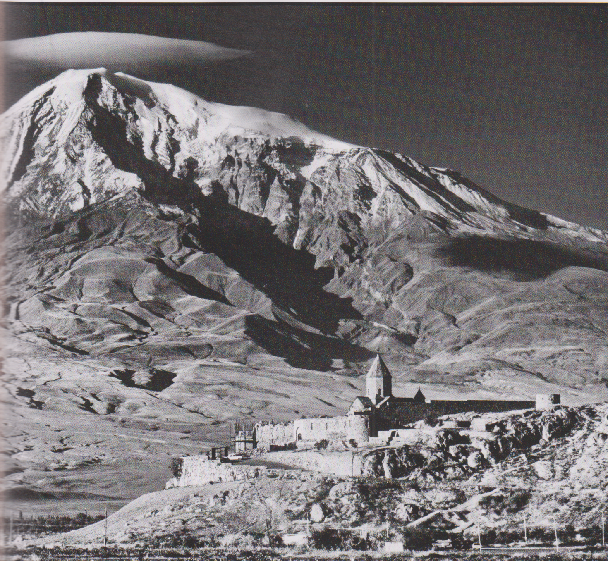
Sullo sfondo il monte Ararat,
il monte sacro della cultura armena.

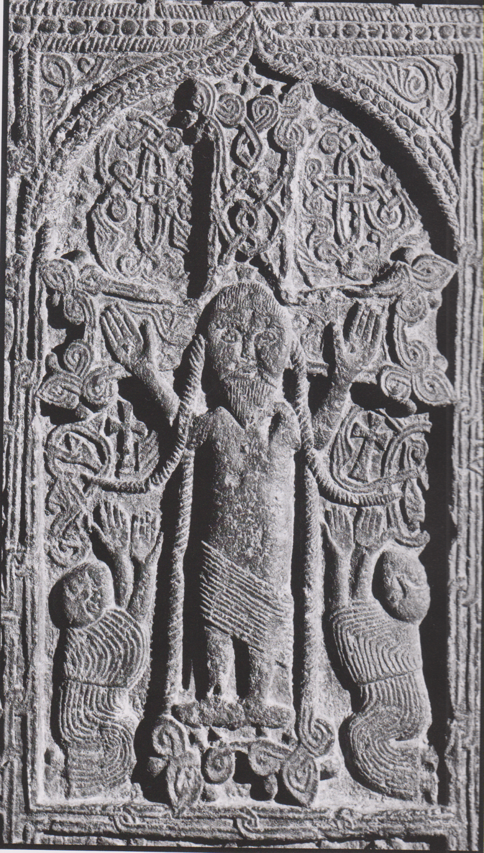
Khatchkar, stele di pietra con il segno della Passione di Cristo, simbolo di vita e speranza di questo popolo martire.
Non si riportano i nomi delle località perché …. difficili.
